

PŘEBOR ČESKÉ OBCE SOKOLSKÉ V PŘESPOLNÍM BĚHU 2012
PŘEBOR KRÁLOVÉHRADECKÉHO KRAJE V PŘESPOLNÍM BĚHU 2012
ZÁVOD ISCAREX CUP 2012

Jaroměř – Josefov 14. duben 2012



Pořadatel : TJ Sokol Jaroměř – atletický oddíl Ředitel závodu: Mgr. Pour Jiří (606 091 030)
Místo konání: Jaroměř – Josefov areál pevnosti a podzemních chodeb, jedná se o zcela unikátní prostředí pro krosový běh s členitým profilem tratě a magickým kouzlem tereziánské pevnosti. (GPS: 50º20'15.443"N, 15º55'28.603"E).
Hlavní rozhodčí: Ing. Hřivnová Hana(607 820 492) Závodní kancelář: Mgr. Kopecký Roman(776 249 879)
Technické zabezpečení: měření čipovou časomírou Technický delegát KAS: Mgr. Ondřej Veverka
Zdravotnický dozor: ČČK Jaroměř , Pravidla: Závodí se podle pravidel atletiky
Občerstvení: Zajištěno formou stánkového prodeje Odměny: Keramické poháry, medaile, diplomy, věcné ceny.
Doprava: Parkování autobusy a auta na parkovišti nebo podél komunikace (přiložen plánek), dbát pokynů policie a organizátorů
Tratě jsou vedeny po pěšinách, vlnitý terén, kopce, tráva, bez překážek, hlavní kategorie přebíhá silnici, která bude krátkodobě uzavřena. Užití treter je možné. Převýšení trati je do 10m.
Šatny: Budou zajištěny v prostoru u závodní kanceláře formou stanů a přístřešků. Prosíme nenechávat ve stanech cennosti. Pořadatel neručí za odložené věci.
Časový pořad a kategorie
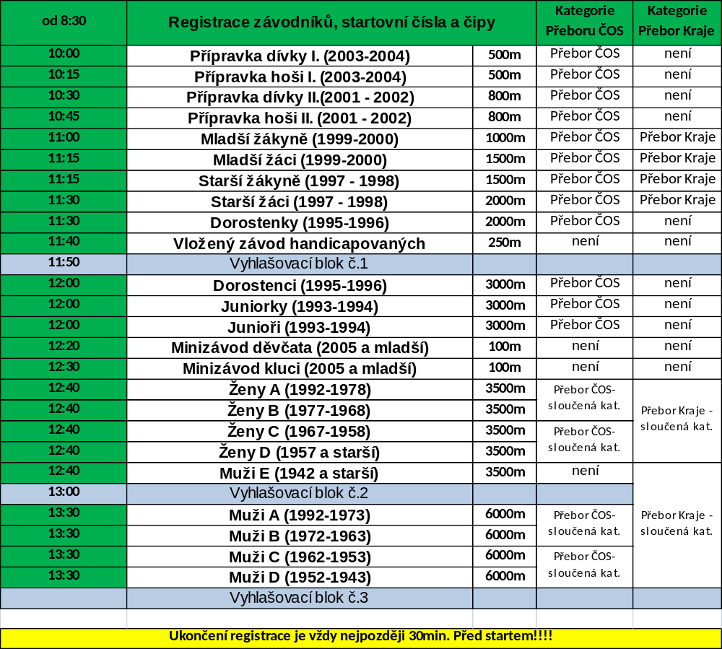
Startovné: členové České obce sokolské, kteří startují v kategoriích vypsaných jako Přebor ČOS, startovné neplatí.
Kategorie | Trať | Startovné
Minizávod děvčata (2005 a mladší) | 100m | zdarma
Minizávod kluci (2005 a mladší) | 100m | zdarma
Přípravka dívky I. (2003-2004) | 500m | zdarma
Přípravka hoši I. (2003-2004) | 500m | zdarma
Přípravka dívky II.(2001 - 2002) | 800m | 20 Kč
Přípravka hoši II. (2001 - 2002) | 800m | 20 Kč
Mladší žákyně (1999-2000) | 1000m | 20 Kč
Mladší žáci (1999-2000) | 1500m | 20 Kč
Starší žákyně (1997 - 1998) | 1500m | 20 Kč
Starší žáci (1997 - 1998) | 2000m | 20 Kč
Dorostenky (1995-1996) | 2000m | 20 Kč
Dorostenci (1995-1996) | 3000m | 20 Kč
Juniorky (1993-1994) | 3000m | 50 Kč
Junioři (1993-1994) | 3000m | 50 Kč
Ženy A (1992-1978) | 3500m | 50 Kč
Muži A (1992-1973) | 6000m | 50 Kč
Ženy B (1977-1968) | 3500m | 50 Kč
Muži B (1972-1963) | 6000m | 50 Kč
Ženy C (1967-1958) | 3500m | 50 Kč
Muži C (1962-1953) | 6000m | 50 Kč
Ženy D (1957 a starší) | 3500m | 50 Kč
Muži D (1952-1943) | 6000m | 50 Kč
Muži E (1942 a starší) | 3500m | 50 Kč

Přihlášky prosím zasílejte emailem nejpozději do 12. dubna 2012 na adresu: jiri.pour@seznam.cz
Přihláška musí obsahovat tyto údaje: Jméno, příjmení, ročník narození, oddílovou příslušnost (vyhodnocení Přeboru ČOS, vyhodnocení přeboru Kraje).
Registrovat je možno i v den závodu za příplatek 50% ceny startovného tzv. příchozí.
V závodě se budou udělovat tituly Přeborníků ČOS ČR a Přeborníků Královéhradeckého kraje pro rok 2012!!!!!
Závod je měřen čipovou časomírou pro lepší komfort sledování a kontroly sportovních výkonů. Je připraven pro nejmenší doprovodný program.
Přijďte si zasportovat se svými dětmi a prožít jeden hezký den plný pohody a pohybu.
SOBOTA 14. duben 2012 Jaroměř – Josefov

